TOMBOLA DU COLLEGE ROBERT DOISNEAU
LES RESULTATS DU TIRAGE 2018

LES LOTS | LES GAGNANTS
VTT  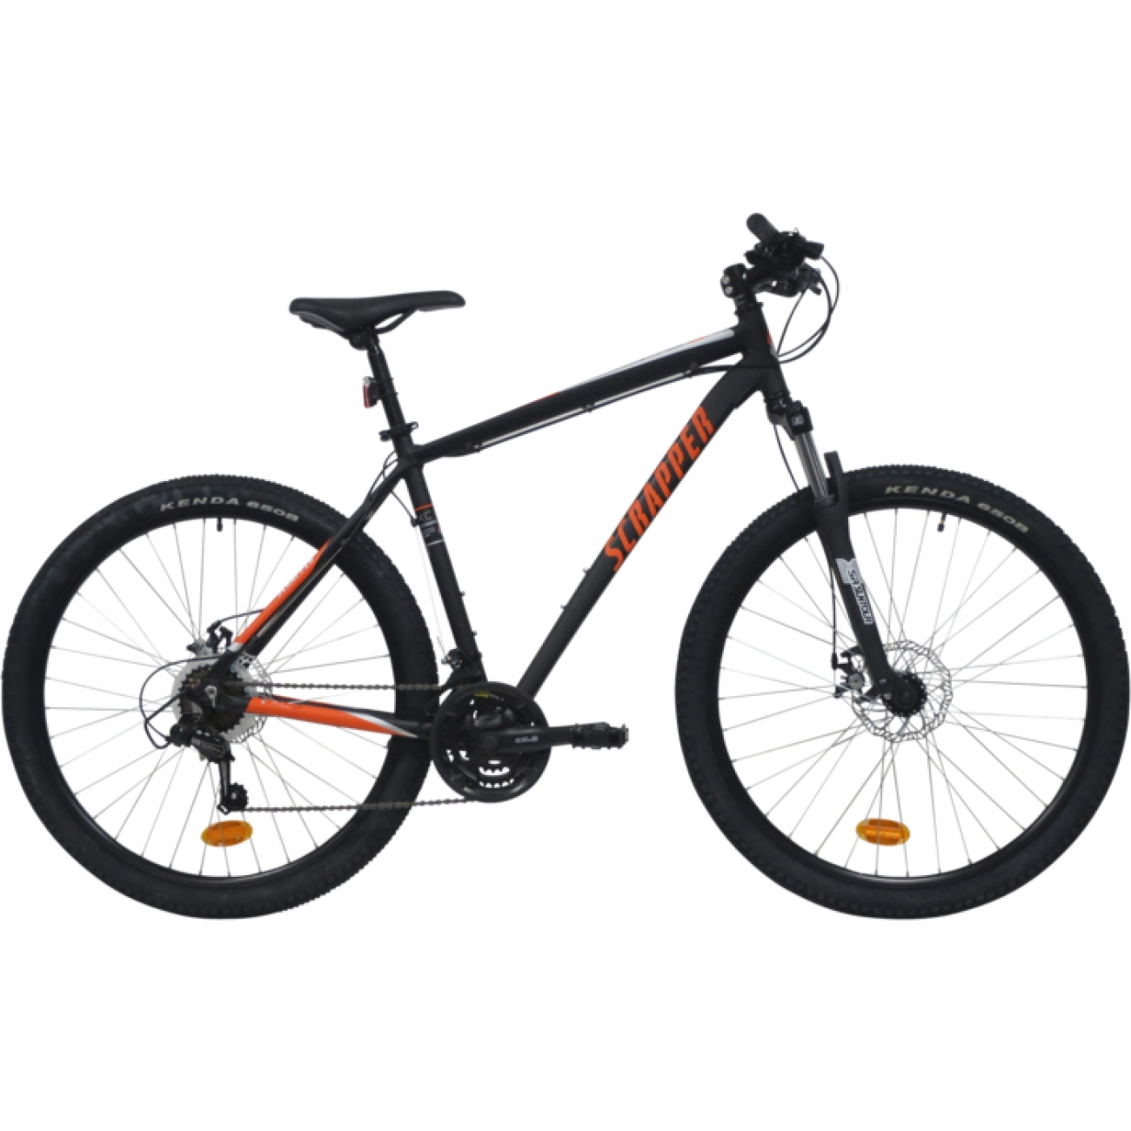 | N°2544 – Alexis GROSBOIS
Stadiumbox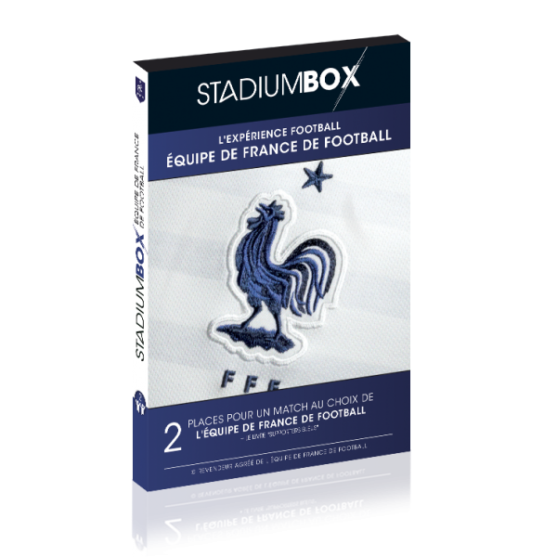 | N°461 - SYLVIA
Montre connectée  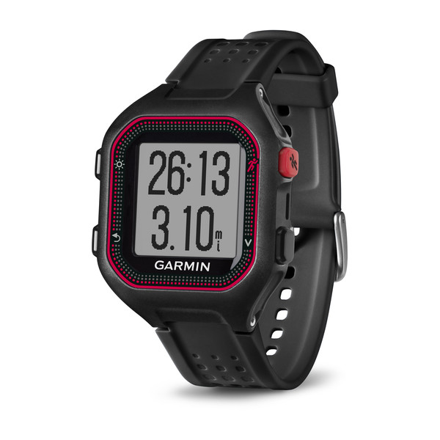 | N°5932 – Lee-Roy CESCA

Appareil photo (+ films)  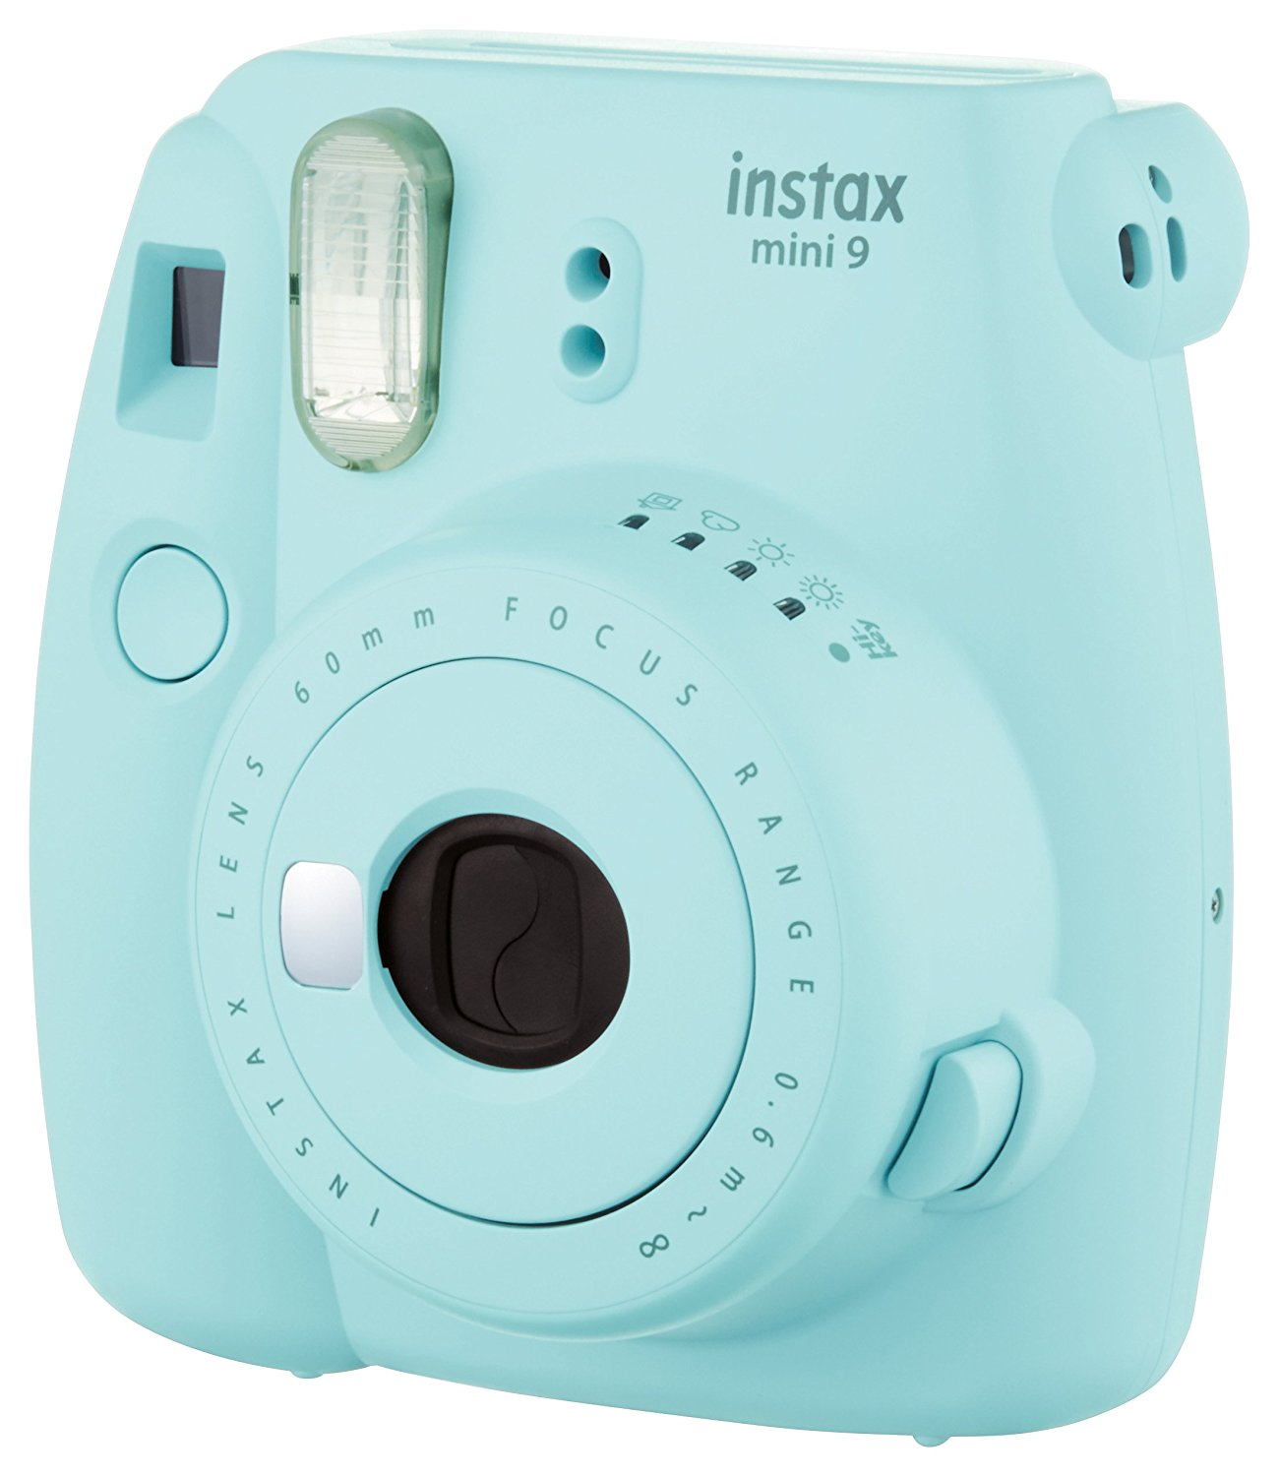 | N°6582 – Nicole PONT
Maillot équipe de France  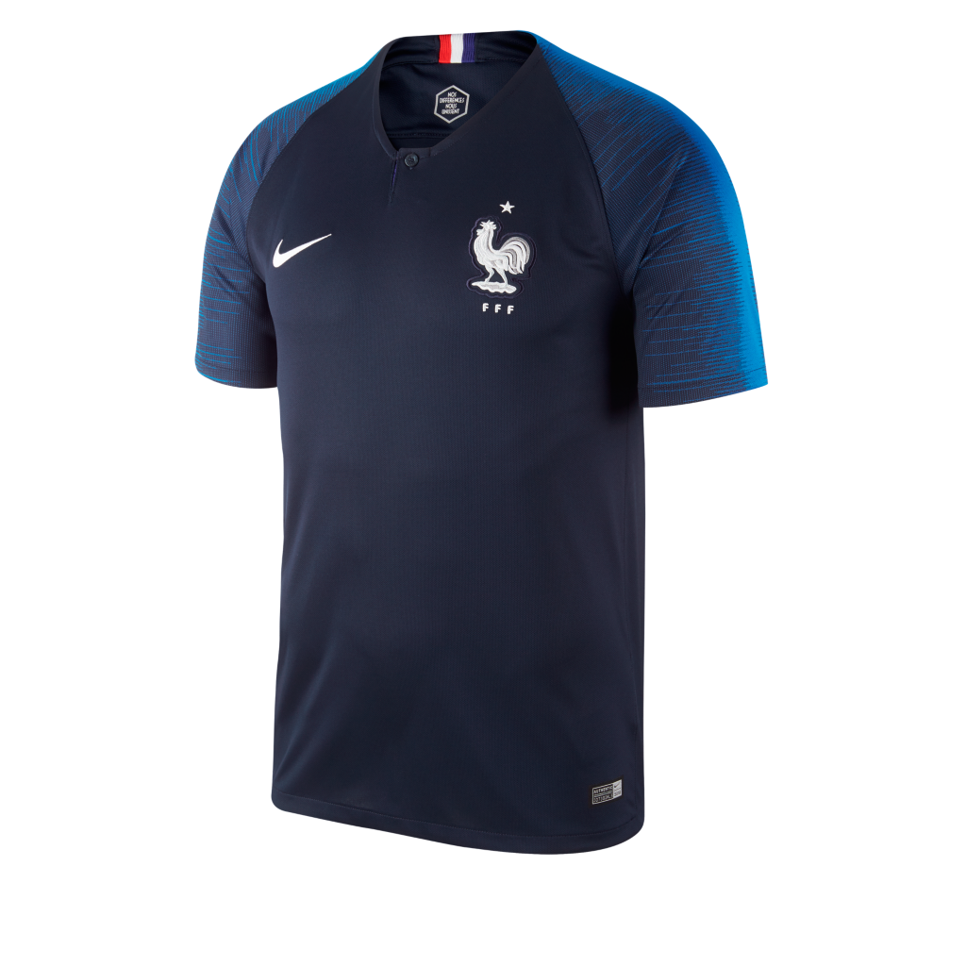 | N°961- GWIS Karolina
Maillot équipe de France | N°4817 – Mme. Roselyne RIVON
Caméra HD  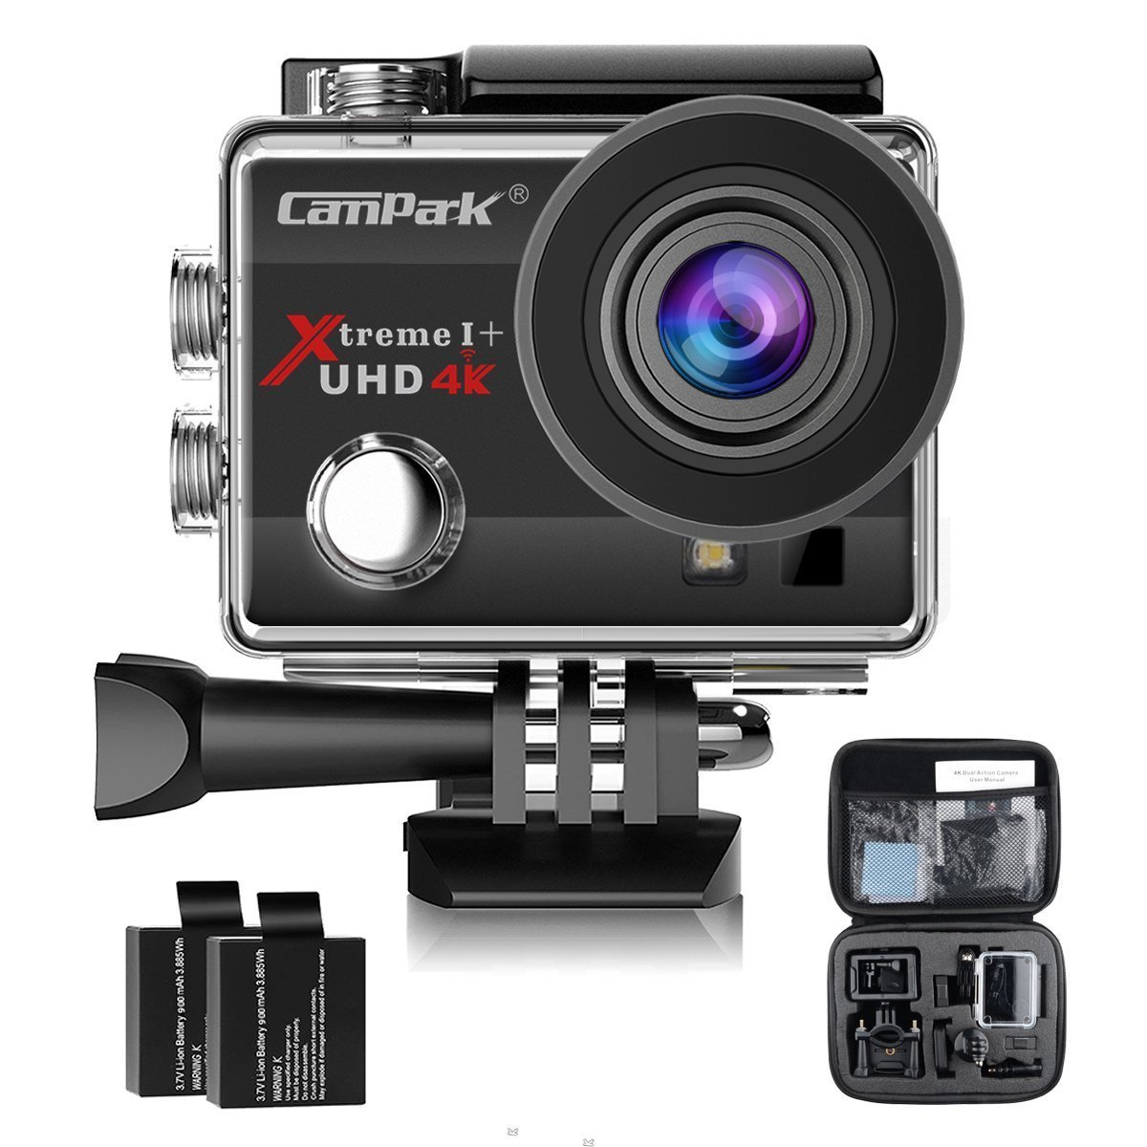 | N°5558 - MAMADI

Caméra HD | N°4611 – Beatriz PEREIRA LOPEZ
Slackline  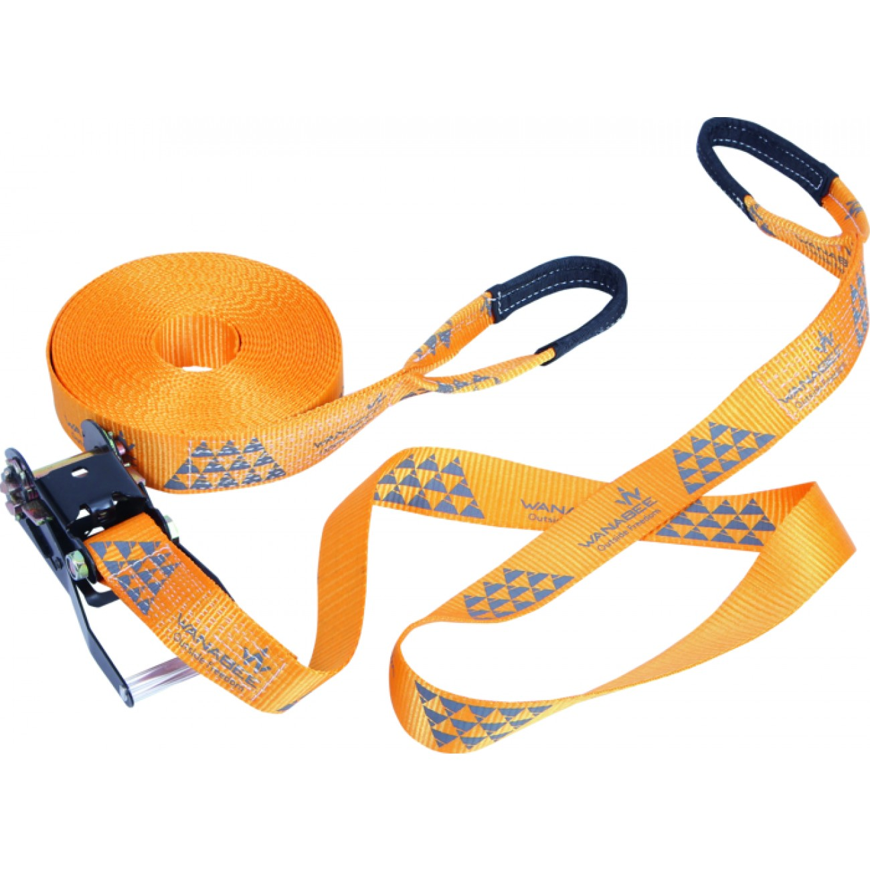 | N°4941 - GATOUX
Enceinte portable  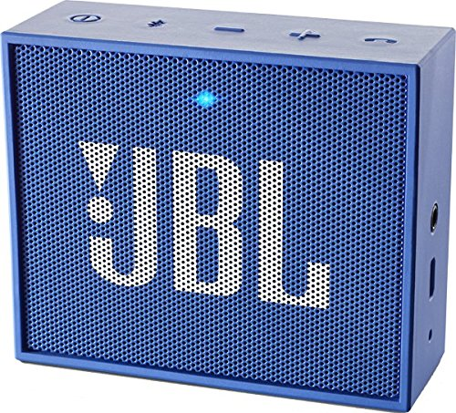 | N°4266 – CHARROT G.
Enceinte portable | N°5005 – Héléa GENKE-ETCHEBENNG

Enceinte portable | N°4524 - SAMY
Skate  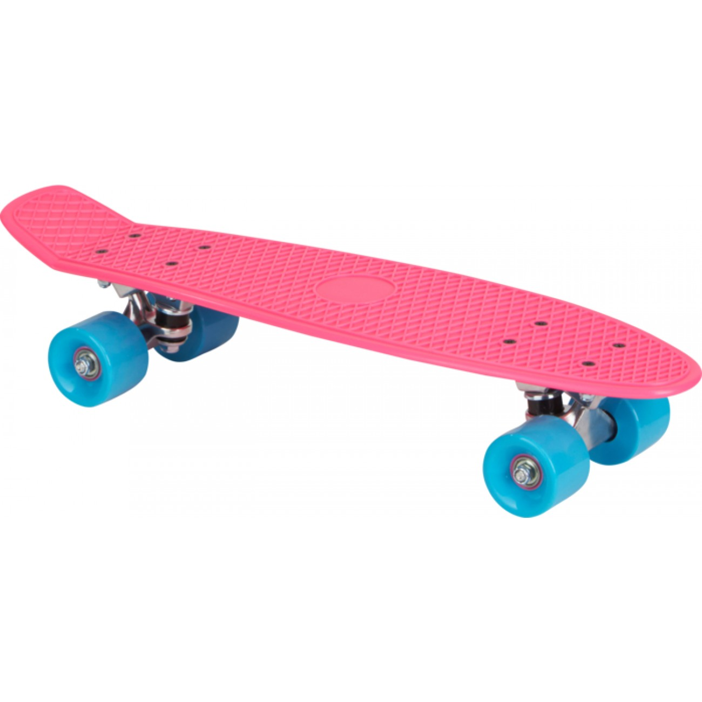 | N°3610 – Antonia TIRLI
Skate  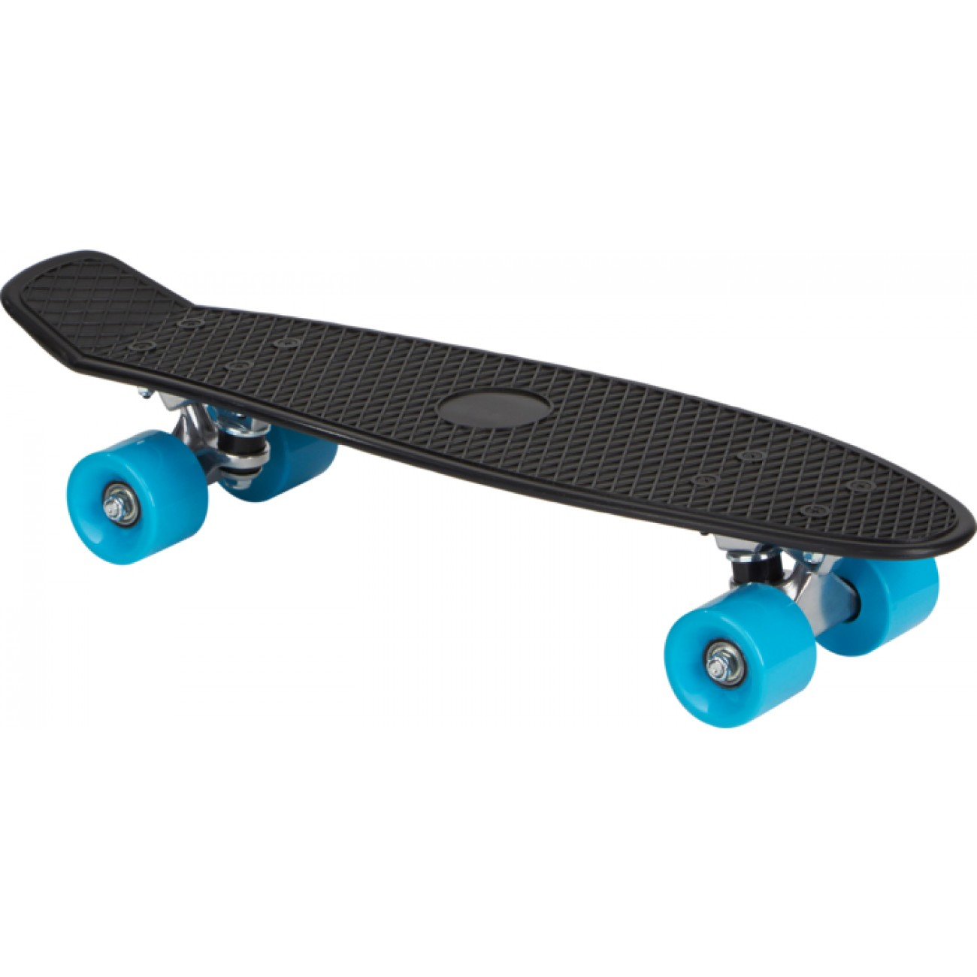 | N°4627 - BREBEL
Skate  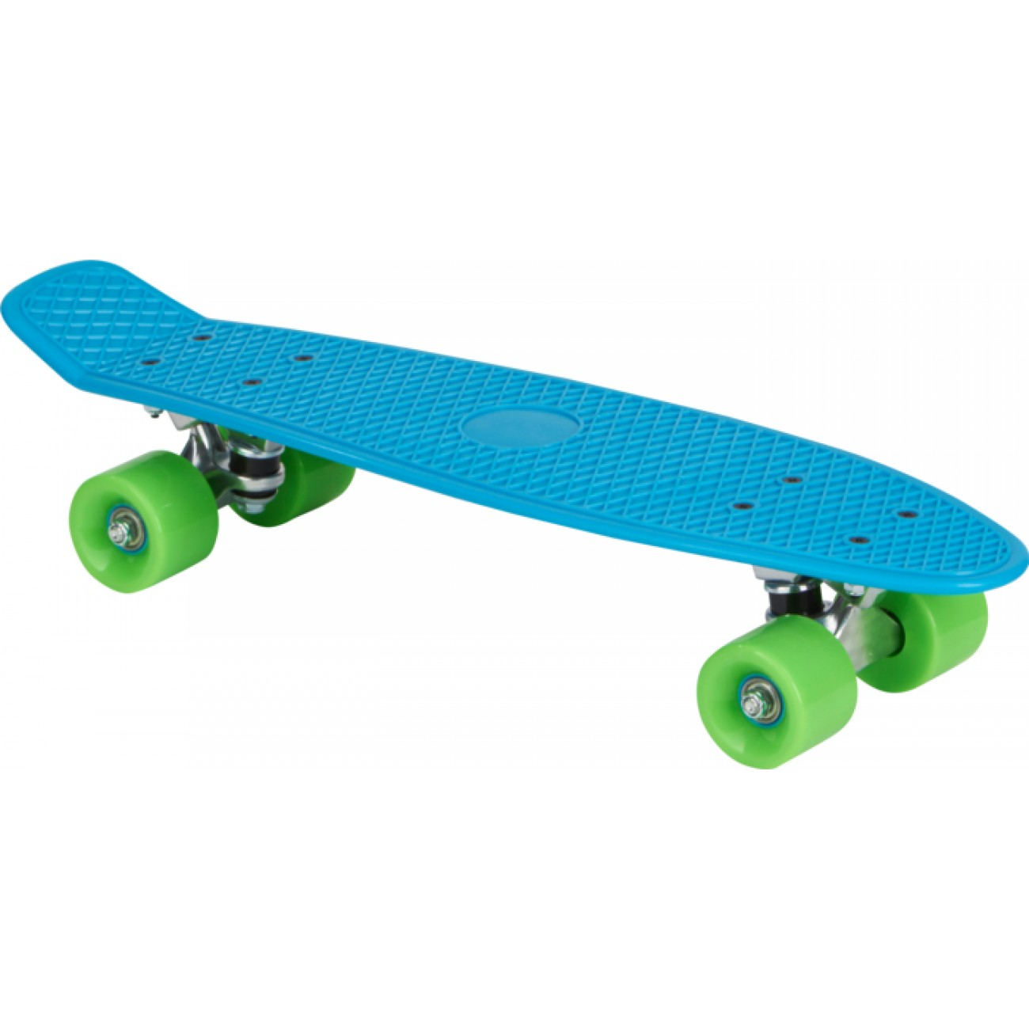 | N°5583 - LINLEO

Bateau gonflable  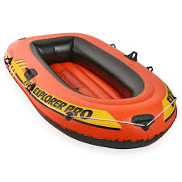 | N°5155 – Ethan NJANJI
Licorne gonflable  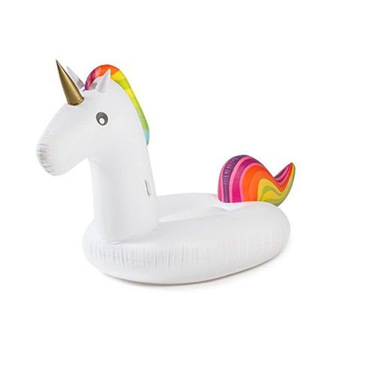 | N°7130 - TOURNIER
Flamand rose gonflable  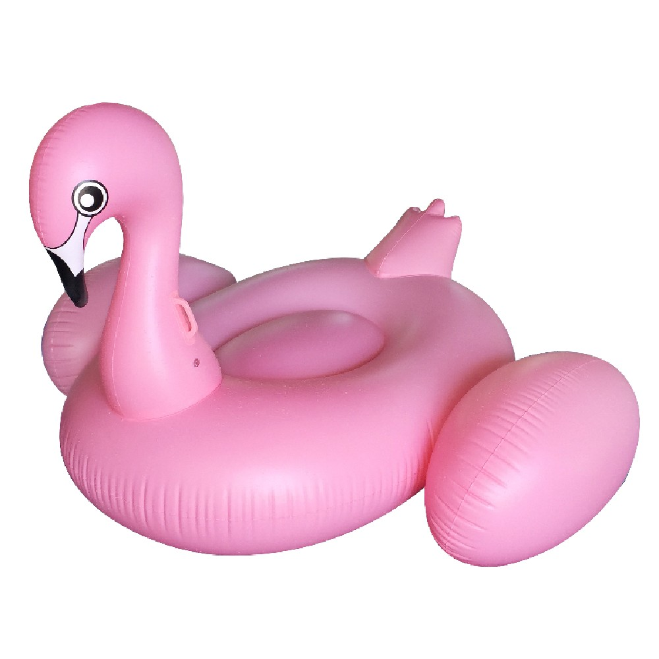 | N°2638 – M. PARIZOT
Mölkky  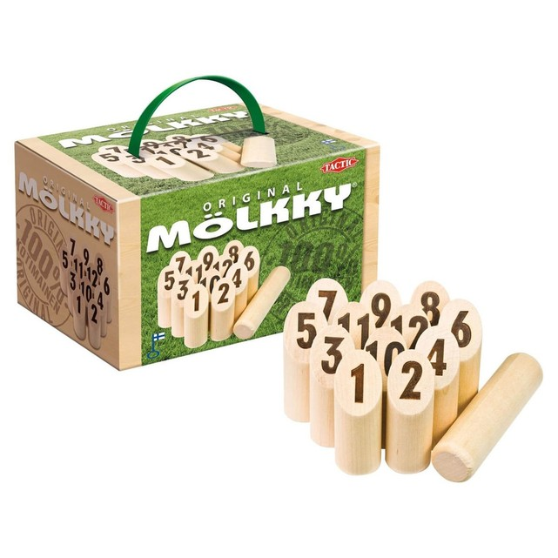 | N°2832 – Anne Laure MEYRIEUX

Mölkky | N°2437 – Delphine JALABERT
Homard gonflable  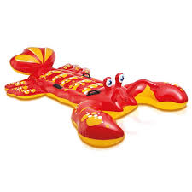 | N°6851 – Lili-Rose BENELHADJ
Ballon basket  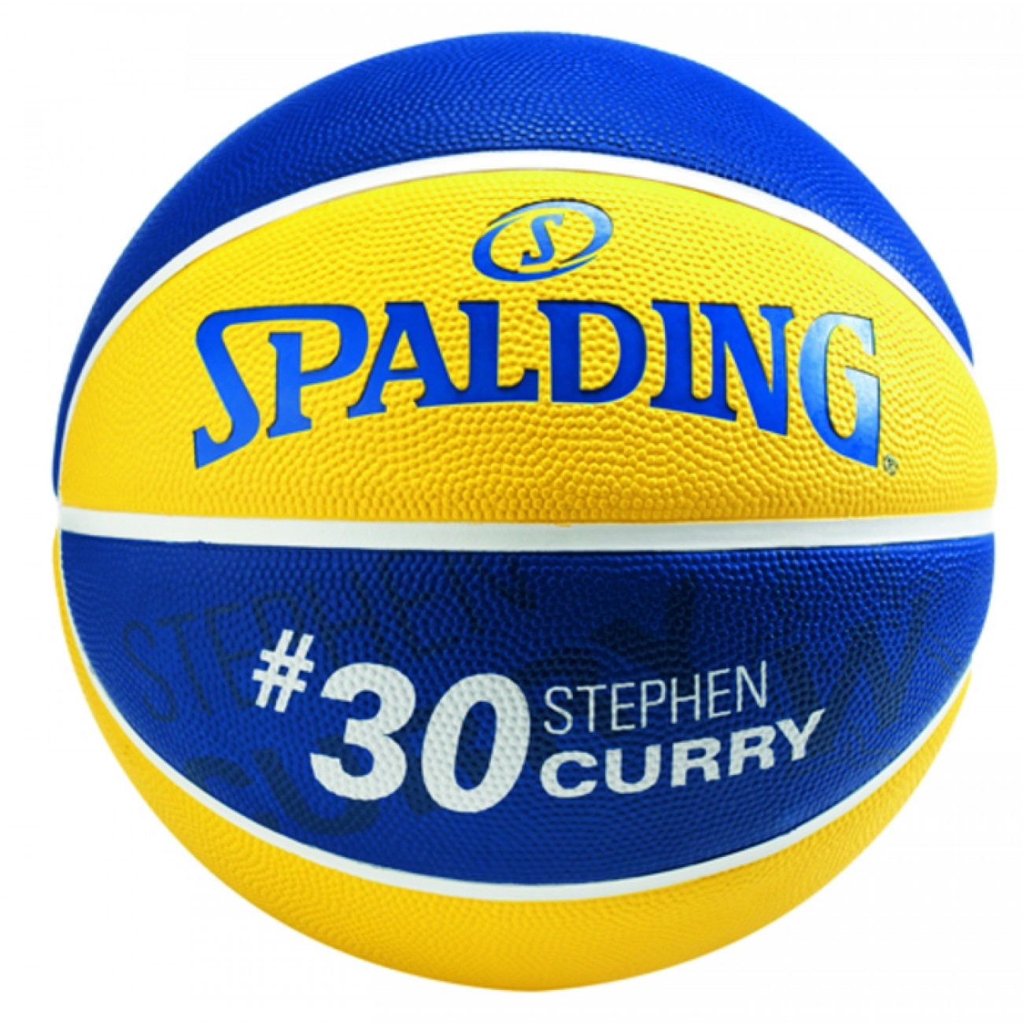 | N°6002 - DROUOT
Ballon basket  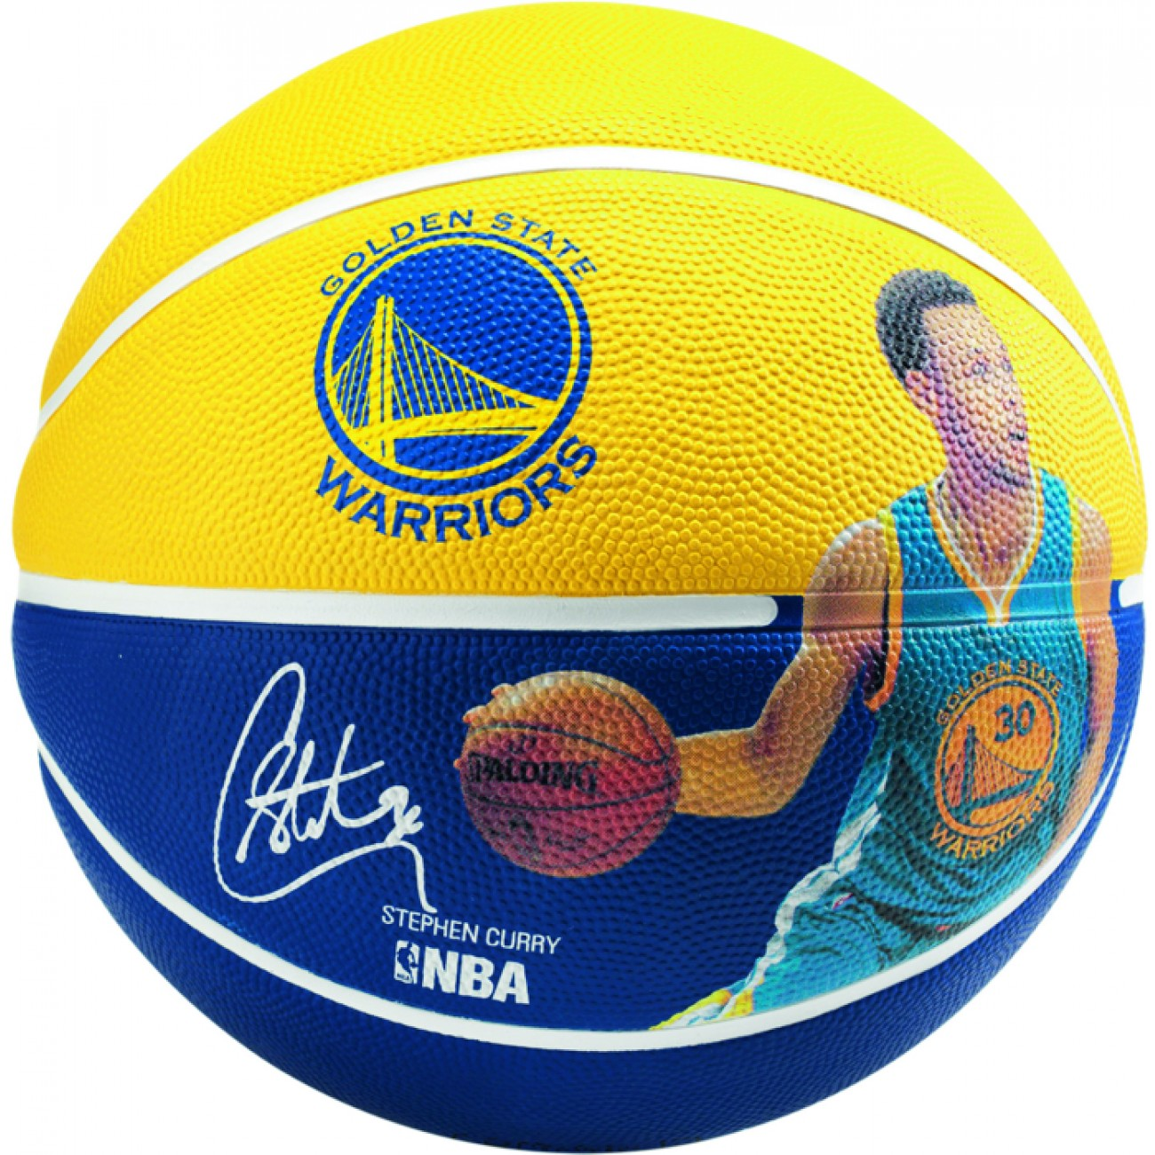 | N°4872 – Nicole THEVENOT

Crocodile gonflable  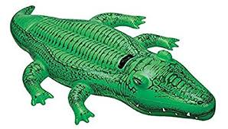 | N°3547 – Mme. MA Julie
Crocodile gonflable | (N°5812) ?? - COTTEREAU
Jeu de cartes  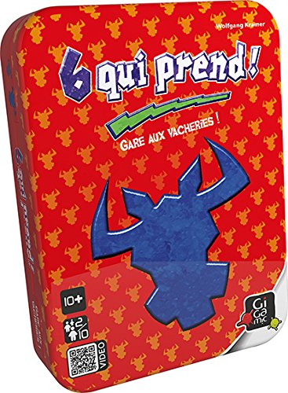 | N°2370 - MILLIOT
Jeu de cartes  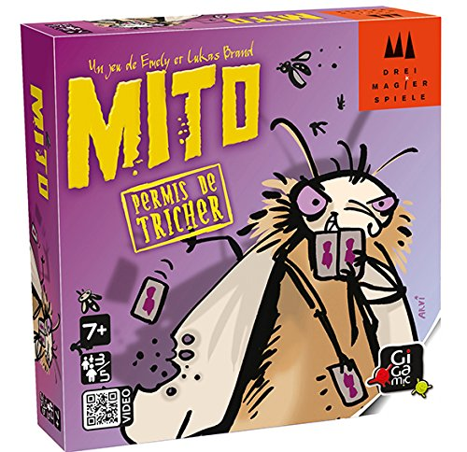 | N°5050 - DJAMILA

Clé USB  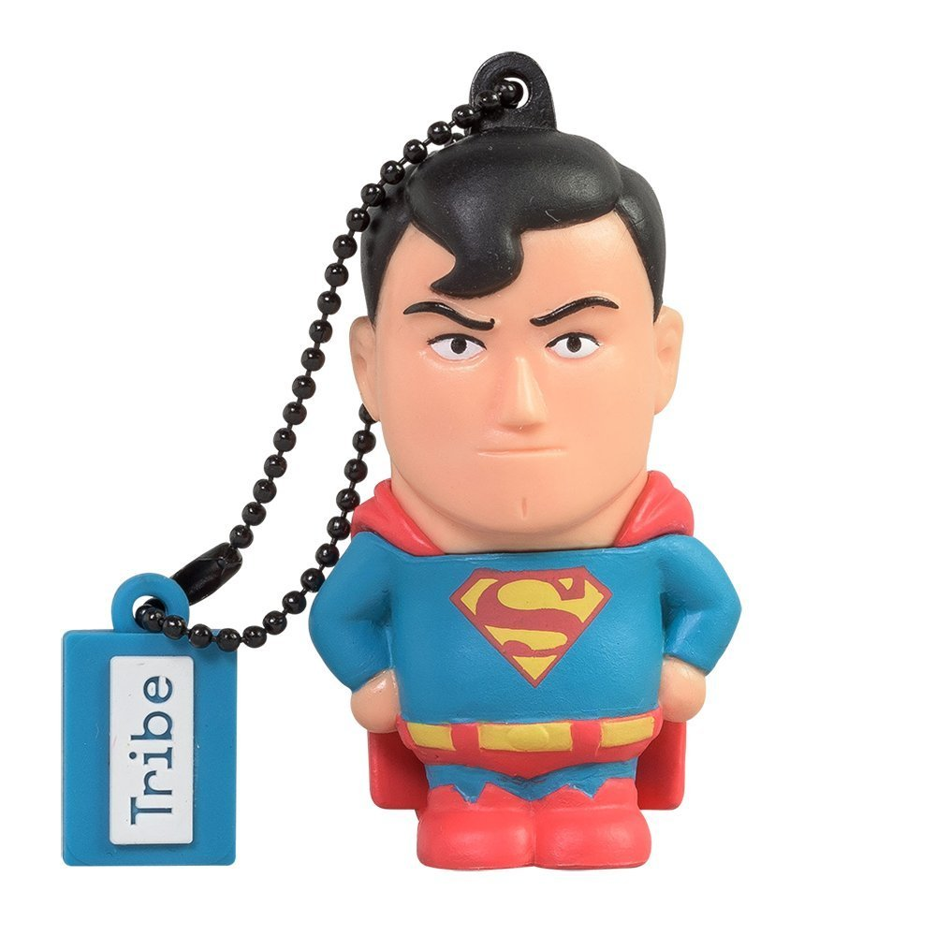 | N°6575 - GILLET
Clé USB | N°6712 – Akram CHEIK
Clé USB | N°5525 - GUILMART
BD | N°1563 - PEREIRA
BD | N° 4263 – CHARROT G.
BD | N° 6092 - CLAUDE
BD | N°2711 – Florent BONWEAU
BD | N°6306 - TANASIE
BD | N° 5284 – Fatima BELBACHIR
BD | N°1501 – Najat HOSSEIN POUR
BD | N°6036 – Néus FERNANDES
BD | N°3487 – Mme. MA Julie
BD | N°5281 – Nasrine BELBACHIR

